Геотермална енергија
Под геотермалном енергијом се подразумева топлотна енергија која се налази у флуидима и стенским масама у Земљиној кори. По својој суштини, та енергија је необновљива, али се сврстава у категорију обновљивих извора енергије.
Потенцијал геотермалне енергије је огроман. О томе говори чињеница да би смањење температуре Земљине коре за само 0,1°С узроковало њено коришћење у наредном периоду од 15.000 година за производњу електричне енергије на садашњем нивоу потрошње. Поред тога, значајна је чињеница да је 99% Земљине кугле топлије од 1.000°С. Температура у Земљином језгру износи 6.000°С и опада према површини. За првих 100 km од површине Земље градијент пораста температуре је 10°С по сваком километру дубине. Имајћи у виду Први принцип термодинамике да топлота спонтано прелази са топлијег тела на хладније, топлота из унутрашњости Земље се преноси према површини, која је хладнија. Сматра се да је овај пренос топлоте, узрок кретања тектонских плоча, а њихово кретање је узрок земљотреса. На местима спајања тектонских плоча, може доћи до проласка магме у горње слојеве, у којима се ствара нова кора или долази до површине стварајући вулкане, или остаје испод површине у виду великих базена и ослобађајући енергију хлађењем. Ови подземни базени магме су добар извор геотермалне енергије.
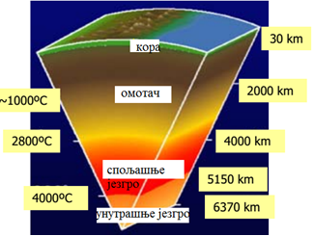
Слика: Расподела температуре по дубини Земље
Укупни потенцијал геотермалне енергије на дубини од 10.000 m је око 8.150 пута већи од укупних резерви конвенционалних горива.
Сматра се да је узрок производње огромне термичке енергије, природно распадање радиоактивних елемената (урана, торијума, калијума), који се налазе у стенама, али и процеса кристализације и учвршћивања и услед трења при кретању тектонских плоча. Сви ови процеси су пропраћени ослобађањем посебних видова енергије и њене трансформације у топлотну енергију.
Разликујемо три облика геотермалне енергије:
1. хидротермална енергија коју садрже подземне воде температуре веће од 10°С или водена пара високих температура,
2. петрогеотермална енергија која је акумулирана у стенама температуре 1.000°С и
3. магмотермална енергија која је акумулирана у магми у унутрашњости земљине коре, температуре 6.000°С.
Геотермални ресурси се налазе на различитим дубинама. Разликујемо четири групе геотермалних извора:
1. хидрогеотермална енергија извора вруће воде,
2. хидрогеотермална енергија извора водене паре,
3. хидрогеотермална енергија извора вреле воде на великим дубинама и
4. петротермичка енергија врелих и сувих стена.
Прва три геотермална извора припадају класи хидротермалних извора, код којих се вода или пара налази у порозним и пропустљивим шупљинама стена. Вреле и суве стене (топлоеруптивни извори) као извори петротермичке енергије, могу бити:
1. вулканске стене, код којих је лава присутна и
2. вруће стене, где лава није присутна, али су температуре више од 650°С.
Топлоту из унутрашњости преноси вода. Након падавина (киша, снег), она се пробија кроз распуклине према унутрашњости, тамо се загрева до 400°С, у контакту са врелим стенама. Затим вода, због високог притиска циркулира према површини природним путем, као врућа вода или пара. Поред тога, могуће је воду вештачки довести до нивоа раздробљених сувих стена и потом је пумпама вратити загрејану до површине.
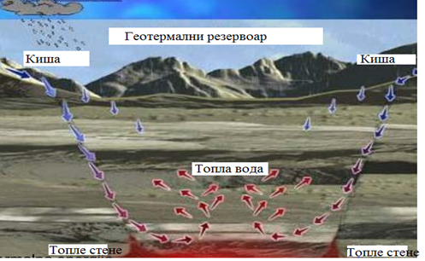
Слика: Топлоту из унутрашњости преноси вода
Вода на великим дубинама је дошла са површине Земље, у ранијим геолошким периодима и тамо остала заробљена испод непропусних стена. Притисак воде испод тих непропусних стена може бити и до 760 bar. Међутим, још није нађено решење за искоришћење те воде. Данас је могуће искористити геотермалну енергију до дубине 10 km.
Погодне локације за коришћење геотермалне енергије су обично зоне честих потреса и због тога су већи инвестициони трошкови. Такође су те зоне слабо насељене и зато се јавља проблем преноса енергије до потрошача.
Геотермална енергија се користи за грејање (7%) и за производњу електричне енергије (0,4%). Понекад се јављају штетне материје, најчешће водониксулфид, који је агресиван и корозиван. У том случају се користи постројење за издвајање и коришћење сумпорне киселине, док се друге наслаге (на пример, цинк) могу користити у грађевинарству. Такође, може се десити да извор геотермалне енергије може бити брзо исцрпљен, услед неадекватне експлоатације.
Без обзира на наведене проблеме, геотермална енергија има бројне предности. Цена геотермалних електрана је висока, али су зато ниски трошкови одржавања и нема издатака за погонско гориво. Геотермална енергија је јефтина енергија, јер је потребна енергија само за покретање пумпи и уједно представља стабилан и трајан извор енергије. Геотермална енергија замењује велику количину фосилних горива, чиме се спречава загађење животне средине. Поред тога, експлоатација геотермалних извора не зависи од метеоролошких услова, што је случај са хидроелектранама, електранама на ветар или код коришћења соларне енергије.

Koришћење геотермалне енергије као топлотне енергије
Још од античког доба, геотермална енергија се користи за загревање, користећи системе подног грејања, али и за загревање воде у базенима за купање и рекреацију. Данас се највећи систем за загревање домаћинстава и јавних установа користи на Исланду, у главном граду Рејкјавику, у коме се 89% домаћинстава греје на овај начин, док се за 20% производње електричне енергије користе геотермални извори. Такође, значајна коришћења овог облика енергије се налазе у Јапану, Новом Зеланду, Филипинима, Италији и САД. Геотермална енергија има потенцијал који је 60.000 пута већи од потенцијала укупних светских резерви угља. Такође, коришћење геотрмалних извора доприноси драстичном смањењу емисије угљендиоксида других загађивача.
За одређивање укупних потреба топлотне енергије из геотермалних извора, потребно је класификовати све потрошаче топлотне енергије, јер сваки има своје специфичности и нивое потрошње. Разликујемо:
1. домаћинства,
2. јавне објекте и
3. индустријске потрошаче.
Данас се за грејање користе различити системи, али се издвајају најчешће два:
1. Отворени - директни систем. Извори топле воде, температуре изнад 65°С се користе за грејање. Пренос топлоте се може вршити водом из бушотине (директно) или посредно - да вода из бушотине предаје топлоту другом флуиду (најчешће води из водоводног система). Геотермална вода се преузима директно са извора, користи за грејање и након тога се враћа у извор.
2. Затворени систем може да буде вертикалан, хоризонталан и језерски. Затворени хоризонталан систем не користи геотермалну топлоту флуида, већ користи плитку геотермалну енергију стена за загревање цеви размењивача топлоте који је укопан у земљу. Топлота из земље се користи помоћу хоризонтално постављених цеви. У земљу се поставља више кружних токова цеви, на дубину до 2 m, кроз које протиче неки флуид, обично вода. Вода хлади земљу и одузима јој топлоту. Температура земље на тим дубинама се током године не мења. Почетком јесени температура земље је око 15°С, а крајем зиме око 5°С. Затворени вертикалан систем користи геотермалне изворе на дубинама до 200 m, где не постоје осцилације у температури, које изазива Сунчево зрачење. У бушотину се инсталира сноп цеви, спојених U спојницом на дубини 30 до 150 m. Ако се објекат који се загрева налази у близини језера или реке, као извора топле воде, онда се у ту воду урања сноп цеви размењивача топлоте испод површине воде. Предности овог језерског система су ниски трошкови и једноставна израда, али је ограничење довољна дубина воде језера или реке за постављање цеви.
Чињеница да Земљина кора има скоро константну температуру, може се користити за грејање и хлађење стамбених и пословних објеката. Зими је тло топлије од објеката на површини. Систем цеви са водом преноси топлоту тла на зграде. Лети је тло хладније од површине, вода у цевима се расхлађује у тлу и тако охлађена се преноси до објекта, који се на тај начин хлади. Значи, исти систем служи и за грејање и за хлађење и тиме оправдава инвестиције, због своје енегетске и економске ефикасности.
Такође, топлотна енергија може да се узме из подземних вода, које су на темеператури око 14°С, током целе године.
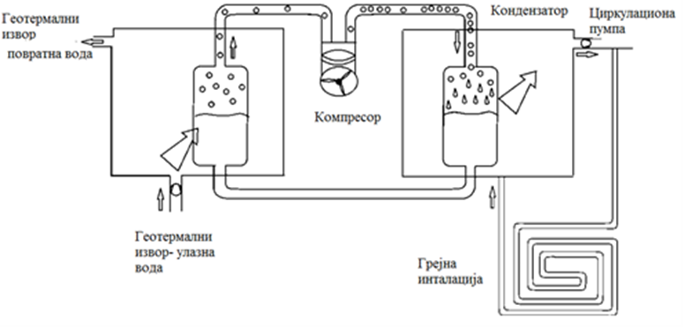
Слика: Топлотна пумпа за коришћење геотермалне енергије
Топлота из бушотине се преноси на фреон, који испарава. Систем који садржи пумпу и топлотни измењивач се назива геотермална топлотна пумпа, која омогућава да се топлота пренесе из једног простора у други. Делимично охлађена вода се враћа у други бунар, исте дубине као и први, да се токови подземне воде не би реметили. Фреон у гасовитом стању се сабија компресором, при чему отпушта топлоту и предаје је води која циркулише кроз кондензатор и систем радијаторског или подног система грејања. Овај процес је приказан на горњој слици. Цена топлотне пумпе и система грејања и хлађења је већа од класичног система, али постиже дугорочну уштеду, при томе треба имати у виду и еколошке предности. На слици су приказани системи геотермалних топлотних пумпи.
Као што је већ речено, поостоје два основна типа: затворени и отворени систем. Систем са затвореним кругом може да буде: вертикалан –(а), хоризонталан – (б), затворен систем са површинском водом – (в). Систем са отвореним кругом је приказан на слици (г), на којој се могу видети две бушотине (производна и утисна).
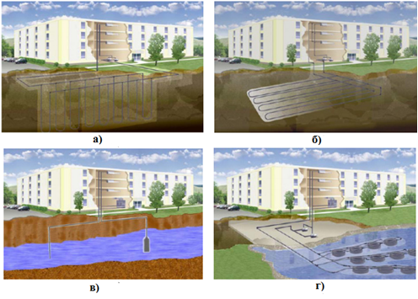
Слика: Системи геотермалних топлотних пумпи
Поред грејања стамбених објеката, грејање коришћењем геотермалних извора се може користити и у пољопривреди, за загревање стакленика, за грејање рибњака, у индустрији, у туризму, за бањско лечење и рекреацију.
Коришћење геотермалне енергије за производњу електричне енергије
Извори геотермалне енергије за производњу електричне енергије су:
1. Вруће суве стене се налазе на дубинама од 2,5 km до 6 km, температуре од 150-300°С. Стене треба издробити и довести воду до њих, јер слабо преносе топлоту. Коришћење оваквог поступка је компликовано и може изазвати појаву експлозија.
2. Вода на великим дубинама и под високим притиском се налази на дубинама од 2,5 km до 9 km, а температуре око 160°С, притиска већег од 1.000 bar. Обично је са великим садржајем минерала, до 10% и најчешће садржи природан гас.
3. Вода и/или пара на мањим дубинама, до 5 km, температуре око 300°С, притисака до 8 bar, може сама да излази или да се испумпава. Обично садрже велику количину минерала.
Принцип производње електричне енергије из геотермалних извора се састоји у упумпавању хладне воде до сувих стена, где се загрева до 200°С. Загрејана вода се потом другом пумпом враћа на површину под високим притиском до генератора у коме се производи електрична енергија.
Прва геотермална електрана је изграђена у Италији, у месту Ландерело, у Тоскани. Имала је снагу 250 kW и производила је струју за само 5 сијалица. Обновљена је након Другог светског рата и данас снабдева око милион домаћинстава електричном енергијом са око 5.000 GWh годишње. Данас се на Западној обали САД геотермална енергија користи за производњу 1/3 укупне производње електричне енергије.
Користе се следећи системи за производњу електричне енергије:
1. класичан циклус са сувом паром (Dry system),
2. Flash steam систем за вреле флуиде изнад 200°С,
3. бинарни систем који користи изворе температуре од 150°С до 200°С .
Принцип са сувом паром или Dry system за покретање турбине генератора директно користи пара температуре 250°С. Ове електране су најједноставније конструкције. За њихов рад је неопходна стална количина паре из геотермалних извора.
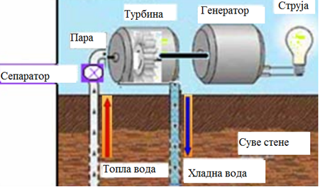
Слика: Класичан принцип добијања електричне енергије коришћењем геотермалних извора
Пара или вода садрже механичке нечистоће, које се морају уклонити пре улаза у турбину, а то се врши применом осовинског центрифугалног сепаратора (раздвајача). Поред тога, често су присутни гасови (угљендиоксид, водоник сулфид, амонијак), који се не кондензују и који делују корозивно. Због тога се морају отклонити применом парних ињектора.
Пара која се кондензује се враћа у бушотину, због повећања издржљивости геотермалног извора. Овај принцип се примењује у свим методама.
Уколико је геотермални флуид сувозасићена пара или смеша паре и воде, користи се Flash принцип. Сувозасићена пара се усмерава директно до лопатица турбине, док се заостала врућа вода, одвојена у сепаратору, делимично претвара у пару, помоћу Flash сепаратора, наглим смањењем притиска флуида. Пара се кондензује након проласка кроз турбину, при нижем притиску. Вода која се није трансформисала у пару се скупља и враћа назад у унутрашњост земље до геотермалног извора где се поново греје и пумпа према електрани.
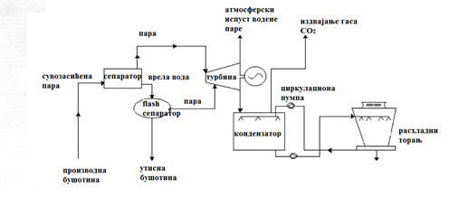
Слика: Постројење за проиводњу електричне енергије које користи Flash принцип
Бинарни систем (слика доле) се користи код оних геотермалних извора, код којих је температура геотермалне воде релативно ниска. Секундарни радни медијум су течности ниже температуре испаравања (изобутани и изопентани) од воде за покретање турбина. Течности се загревају водом из геотермалног извора, испаравају и њихове паре покрећу турбине генератора. Охлађена вода се враћа у извор, поново загрева на врућој стени, испумпава се на површину, до размењивача топлоте, у коме се кондензат поново загрева помоћу воде, испарава и тако чини затворен циклус. Систем је затворен и нема губитка воде.
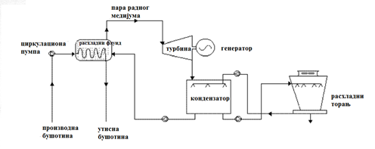
Слика: Бинарни систем за производњу електричне енергије
Такође се користе комбиновани системи - за производњу електричне енергије и за производњу топлотне енергије.
Данас се геотермална енергија користи у више од 20 земаља. Лидер у коришћењу овог извора енергије је САД, које имају око 3.040 MW инсталисаних капацитета. У Србији је густина геотермалног тока већа у односу на просек у Европи, али коришћење ове енергије је безначајно мало. Србија користи око 86 MW ове енергије, иако располаже потенцијалом од око 160 извора температуре око 15°С и 400 извора подземних термалних вода, које су истражене само делом (40%). Највећи потенцијал има Панонски басен, централни део Јужне Србије и централна Србија. Највећу температуру имају воде у Врањској бањи (96°С), Јошаничкој и Сијаринској бањи (око 78°С).
Еколошки аспекти искоришћења геотермалне енергије
Коришћењем геотермалне енергије, утицаји на животну средину се не могу искључити. Зависе од типа постројења, типа лежишта, његове величине, примењене технологије за производњу електричне енергије. Постројења за производњу електричне енергије заузимају релативно мало простора, не захтевају складиштење материјала, транспорт производа и сагоревање горива, а емисија гасова је изузетно ниска. Бинарно постројење не користи директно геотермалну пару, већ пару секундарног флуида, има најмањи утицај на животну средину, а при том ослобађа највише топлоте. Директно коришћење топлоте и употреба топлотних пумпи нема значајних утицаја на околину. Да би се повећао укупни степен корисног дејства, неопходно је каскадно користити топлоту.
Основни утицаји коришћења геотермалних извора се односе на коришћење земљишта, емисију пара и гасова, емисију топлоте и ниво буке. Ови утицаји могу бити стални или повремени.
Код директног коришћења геотермалних извора, потребна је мања производња топлоте, него код производње електричне енергије и због тога је утицај на животну средину мањи код директног коришћења геотермалних извора.
Искоришћење земљишта
Изградња бушотина и приступних путева може значајно утицати на вегетацију и изглед животне средине. Подручје за изградњу бушотина је релативно мало, јер се на једном месту прави неколико бушутина, за шта је потребно издвојити око 2.500 m², а то је знатно мање него у случају коришћења фосилних горива (7.600 m²) или нуклеарне енергије (2.000 m² до 4.000 m²). Обично се коришћење топлоте из геотермалних извора врши на самом месту излаза вреле воде или паре и због тога се смањује дужина цевовода.
Емисија гасова и пара
Геотермални флуид углавном садржи угљендиоксид, метан и водоник сулфид, чак и живу и арсен. Међутим, коришћење геотермалних извора има значајну еколошку предност јер нема емисије азотних оксида и сумпорних оксида, а то није случај код примене фосилних горива.
Смањење емисије азота и сумпора смањује опасност од киселих киша, смањење угљен диоксида смањује могућност глобалних климатских промена. Dry system и Flash steam систем за производњу електричне енергије емитују 0,09 kg CO₂ / kWh произведене енергије, а то је десет пута мање у односу на постројења за коришћење угља.
Водоник сулфид се може издвојити из паре и добија се елементарни сумпор, што смањује његову емисију за 90%. Користе се технике спаљивања водоник сулфата за добијање сумпор диоксида, који се претвара у сумпорну киселину и на тај начин се добија готов производ.
Емисија отпадне топлоте
У геотермалним изворима, у којима преовладава парна фаза, топлота одлази у атмосферу, испуштањем паре и на површинским цевоводима. У геотермалним изворима где преовладава течна фаза, топлота се губи у расхладним торњевима и разводним цевоводима. При производњи електричне енергије, у бинарном постројењу, емитује се највећа количина топлоте у атмосферу, у односу на све остале изворе енергије.
Реинјектирање геотермалног флуида
Експлоатација геотермалних флуида, без поновног враћања у тло (реињектирања) довело би до пада производње. Због тога се увек планира враћање флуида у лежиште, чиме се одржава притисак у бушотини, као и количина флуида.
Ниво буке
Приликом експлоатације геотермалног извора, појављује се бука приликом израде бушотина и приликом изградње постројења за претварање геотермалне енергије у електричну енергију. Ниво буке се тада креће од 45 до 120 dB.

